- НВГ № 123 Виробниче навчання

Тема уроку: «Приготування супів молочних з крупою, макаронними виробами. Вимоги до якості страв. Відпуск».

Шановні учні, будь ласка, відпрацюйте самостійно в домашніх умовах вправи по темі: «Приготування супів молочних з крупою, макаронними виробами. Вимоги до якості страв. Відпуск».

Інформацію про приготування молочних супів перегляньте на сайті:

https://naurok.com.ua/prigotuvannya-molochnih-supiv-100170.html;

Відео :1. https://www.youtube.com/watch?v=Z7_FicJQJbw;
- https://www.youtube.com/watch?v=7SDbvwtH3f4;
- https://www.youtube.com/watch?v=-0dkXJcSKio.

ПОСУД ЯКИЙ ВИКОРИСТОВУЮТЬ ПРИ ПОДАЧІ МОЛОЧНИХ СУПІВ:

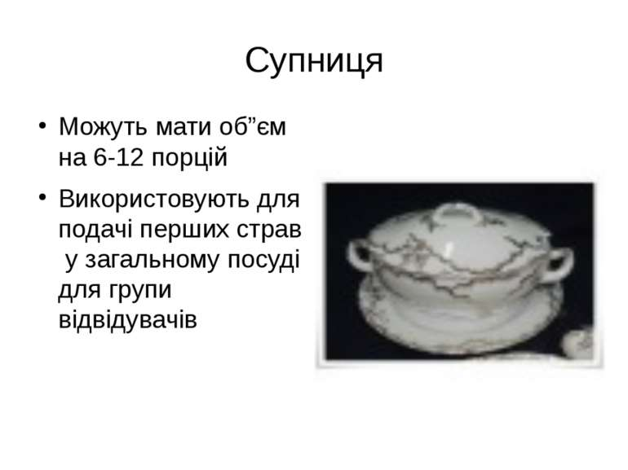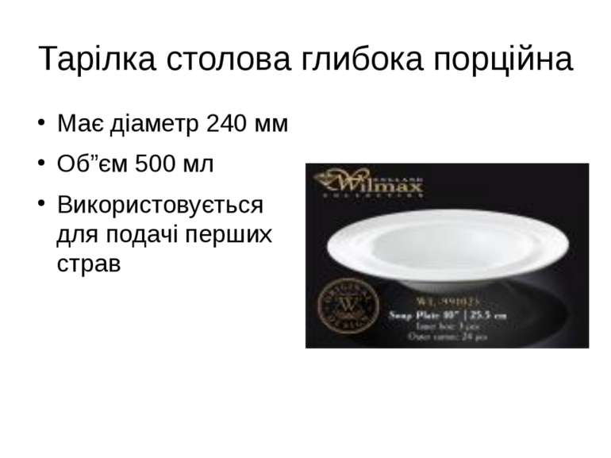

ЯК ПРАВИЛЬНО ПОТРІБНО ЇСТИ СУП З ЕТИКЕТУ

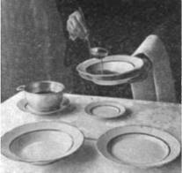
Існує кілька правил і тонкощів:
- Суп наливають загальним ополоником, який додається до порцелянової супниці. Зазвичай з етикету це робить господиня будинку або офіціант.
- Заправні супи подають в глибоких тарілках, поставлених на дрібні столові.
- Як правильно з етикету, нахиляти тарілку з супом чи ні, спірне питання. На урочистих заходах краще залишити трохи рідини на дні, перш ніж посуд віднесуть. Для менш офіційної обстановки дозволяється обережно нахиляти тарілку від себе.
- Тримати ложку, коли їси, правильно, затискаючи її між великим і вказівним пальцем. Прилад треба акуратно занурити в рідину і зачерпнути разом з гущею.
- Є суп-пюре і бульйони з добавками правильно з етикету, використовуючи десертну ложечку, на відміну від заправних видів страви.
- Як правильно їсти з етикету. Не варто відкушувати від скибочки на вазі. Хліб необхідно покласти на спеціальну пиріжкову тарілку, а після відламувати маленькими шматочками і руками підносити до рота.
- За суворим канонам європейського етикету столові прилади не потрібно випускати їх рук поки страва не буде з’їдено.

- Це цікаво. Історія виникнення супів

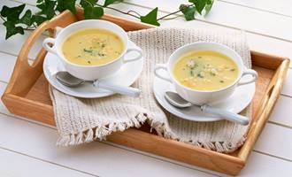
Суп -це гаряче перша страва, яку шановане і любимо в більшості країн. Суп відрізняється від інших блюд складом, часто в нього входить не менше 50% рідини, в основному бульйон на м’ясі або овочах.
Рецепт супу сформувався ще багато століть тому, з тих пір як з’явилася посуд для його приготування. На стародавньому Сході це блюдо почали готувати ще за кілька десятків років до нашої ери, так як саме з східних країн в інші міста дійшла технологія виробництва підходящої посуду. Перші супи готувалися в посуді з глини і каменю, в такому вигляді всі інгредієнти страви зберігали свої властивості. У цьому рідкому блюді всі продукти гармонують між собою і доповнюють один одного, за підсумком виходить відмінний смак і аромат.
З появою фарфорового посуду це легке блюдо стало популярним в Південній Європі в кінці XV століття, а до кінця вісімнадцятого століття про супі дізнався весь світ. Суп був ознакою хорошого побуту в будинку і сімейного людини. Людина без житла, що знаходиться постійно в роз’їздах, міг собі дозволити гаряче перша страва тільки в їдальнях або ресторанах.
У сучасному кулінарній справі налічується більше 150 рецептів супів, які поділяються більш ніж на тисячу підвидів, кожна господиня готує по-своєму це блюдо і у кожної воно має свій індивідуальний смак. У Росії перші гарячі рідкі страви мали назву юшка, визначення «суп» привіз з Європи Петро перший. У російських письменах зустрічається назва рідких страв, таких як розсольники, щі, вуха, солянки, борщі і юшки.

Домашнє завдання:
  - Скласти технологічну схему приготування молочного супу з макаронними виробами.
  - Скласти технологічну схему приготування молочного супу з крупами.
  - Приготувати молочний суп з крупами та «затируху», сфотографувати і відправити на мій сайт.

Чекаю ваших фото і якщо є питання по темі відправте на мою електронну почту: nidzeltskalena@gmail.com

- НВГ № 123 Виробниче навчання

Тема уроку: «Ознайомлення з робочим місцем для обробки яєць та яєчних продуктів. Варіння яєць у шкарлупі. Вимоги до якості страв. Відпуск».

Шановні учні, будь ласка, відпрацюйте самостійно в домашніх умовах вправи по темі: «Ознайомлення з робочим місцем для обробки яєць та яєчних продуктів. Варіння яєць у шкарлупі. Вимоги до якості страв. Відпуск».

Інформацію про приготування ознайомлення і вивчення нової теми перегляньте інформацію на сайті:
- https://multiurok.ru/files/metodichna-rozrobka-uroku-virobnichogo-navchanni-2.html

- Первинна обробка яєць:

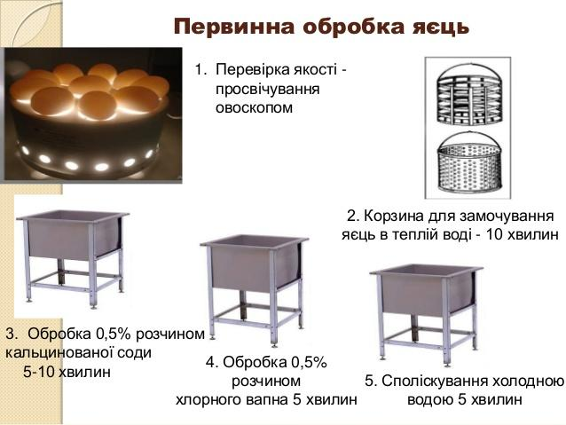

- Організація робочого місця при приготуванні
страв з яєць
Перед використанням яйця обов'язково обробляють в спеціальних приміщеннях, де встановлюють стіл з овоскопом для перевірки якості і чотири промарковані ванни для їх санітарної обробки.

1. Яйця звільнюють від упаковки, перевіряють на якість овоскопом.
2. Укладають в решітчасту корзину або відро з отворами, поміщають в першу ванну і витримують уводі 10 хв.
3. В другій ванні яйця витримують 5 хв. в 2%-ному розчині хлорного вапна.
4. В третій ванні яйця витримують в 2%-ному розчині харчової соди.
5.У четвертій - ополіскують проточною холодною водою.
6. Промиті яйця викладають на лотки або в інший чистий посуд.

При без цеховій структурі виробництва яйця обробляють в гарячому цеху. Їх миють в ваннах або в іншому посуді, а забруднені яйця протирають сіллю дрібного помелу (0.25% г солі на 1 яйце).
Меланж розморожують безпосередньо перед використанням у такій кількості, яка потрібна для приготування певних страв, оскільки після розморожування він швидко псується. Банки з меланжем оббивають і розморожують при кімнатній температурі або у воді з температурою не вище 50ºС, потім їх обтирають, відкривають, меланж ретельно перемішують, проціджують і використовують.
Яєчний порошок перед використанням просіюють крізь сито і розводять теплою водою або молоком (на 1 кг. Порошку беруть 3.5 л води), розмішують дерев'яною кописткою і витримують 30 хв. для набрякання, потім одразу використовують. Зберігати розведений яєчний порошок не рекомендується.
Страви з яєць готують в гарячому цеху.
На робочому місці кухар використовує:
- теплове обладнання - електроплиту, жарову шафу, електрофритюрницю;
- немеханічне - виробничі столи;
- механічне - збивальну машину;
- кухонний посуд - сотейники, на плитні казани, каструлі, каструлі з спеціальними сітчастими втулками, листи, сковороди, порційні сковорідки, інвентар та інструмент - шумовики, вінчики, дерев'яні копистки, кухарські лопатки, малий ніж кухарської трійки.
- На робочому столі встановлюють настільні циферблатні ваги.

Вимоги до якості страв з яєць

1. Зварені рідко яйця мають рідкий жовток і напіврідкий білок, обчищати яйце не слід, оскільки воно не зберігає форми; яйця, зварені
«в мішечок», мають щільний білок зверху, ближче до центра – напіврідкий, жовток напіврідкий.
2. Обчищене від шкаралупи яйце зберігає форму, проте трохи деформується.
3. Яйця, зварені круто, мають у міру щільний білок і жовток.
4. Недопустимими вадами варених яєць є забруднення і тріщини шкаралупи або виливи.
5. Яєчня зберігає форму і має напіврідкий жовток.
6. Краї яєчні не підсушені.
7. Не бажані білі плями на жовтку від солі, неправильна форма жовтка.
8. Омлет смажений має світло-жовтий колір, хвилясту поверхню, пухку, соковиту консистенцію.
9. Не допускаються відокремлення рідини, ознаки псування яєць, наявність шкаралупи.
10. Пряження щільна, добре запечена. Смак і запах яєчної страви. Поверхня непідгоріла, виріб не пересолений.
11. Яйця запечені мають щільний білок, рідкий жовток.
12. Смак яєць кислуватий, соусу – ніжний, трохи гострий від сиру, консистенція крутону хрустка.
13. Страви з яєць не підлягають зберіганню, готують їх за попитом, подають негайно, оскільки при зберіганні вони швидко втрачають свій зовнішній вигляд, твердіють, погіршується смак.
14. Яйця, зварені круто, після промивання холодною водою зберігають у шкаралупі сухими.
15. Холодні вироби з яєць зберігають при температурі 0-6 °С.
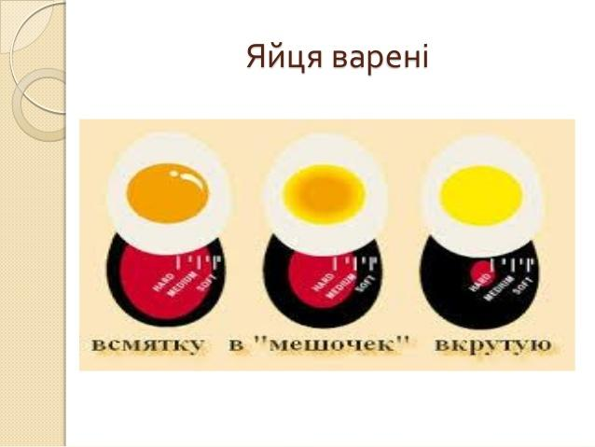
ПОСУД ДЛЯ ПОДАЧІ ВАРЕНИХ ЯЄЦЬ

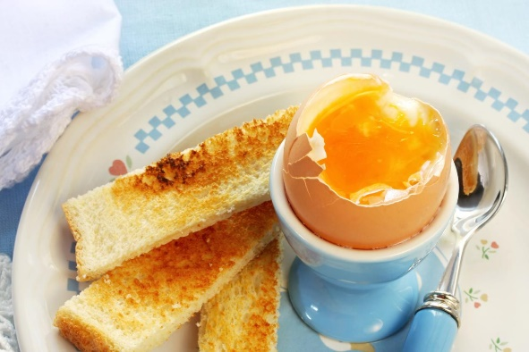
Посуд: пашотниця, маленька ложечка з розширеним кінцем (або звичайна чайна)

Яйце варене: - рідко;
- в «мішечок»

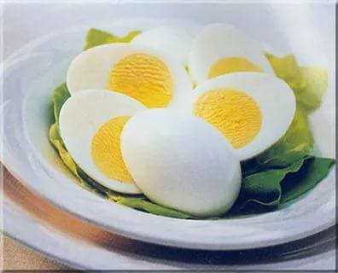

Посуд: закусочна тарілка, виделка, ніж.

Домашнє завдання:
1. Скласти технологічну схему приготування яйця рідкого.
2. Скласти технологічну схему приготування яйця зварені в «мішечок».
3. Скласти технологічну схему приготування яйця зварені круто.
4. Приготувати три види вареного яйця. Підібрати посуд для подачі, сфотографувати і відправити на мій сайт.

Чекаю ваших фото і якщо є питання по темі відправте на мою електронну почту: nidzeltskalena@gmail.com

- НВГ № 123 Виробниче навчання

Тема уроку: «Приготування яєць смажених. Вимоги до якості страв. Відпуск».

Шановні учні, будь ласка, відпрацюйте самостійно в домашніх умовах вправи по темі: «Приготування яєць смажених. Вимоги до якості страв. Відпуск».

Інформацію про приготування ознайомлення і вивчення нової теми перегляньте інформацію на сайті:

1. https://www.youtube.com/watch?v=p9TPVxZQe3c

    - Згадати первинну обробку яєць.
    - Кулінарні хитрощі
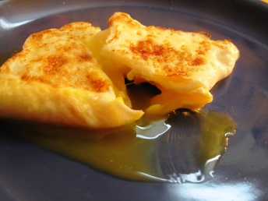
Здається проста справа, але не всі знають як таку просту страву не зіпсувати. Кілька порад:
1) Яйця краще смажити на середньому або маленькому вогні, так вони будуть ніжніші. Білок яєць стає жорстким при тепловій обробці з високою температурою.
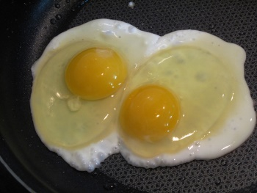
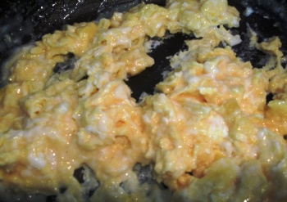
2) Щоб приготувати по-справжньому кремову яєчню, потрібно яйця спочатку вибити в миску, злегка збити і потім перелити в сковорідку. Смажити на маленькому вогні постійно помішуючи. Наприкінці смаження додати трохи сметани і перемішати, тоді буде зовсім ніжно.
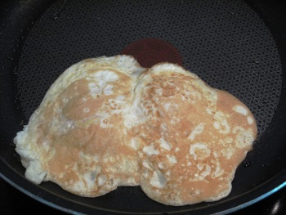
3) Солити яйця краще наприкінці тому, що вони стають водянистими.
4) Якщо хочете посмажити яєчню з цілим жовтком, рідким всередині і з прожареним білком, потрібно смажити на дуже маленькому вогні або ж перевернути яйця.
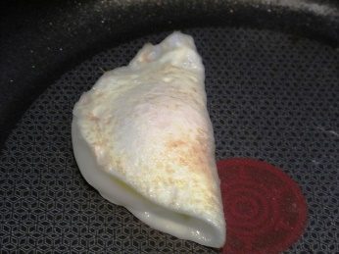
5) Можна добитися хорошого результату і не перевертаючи яєць, доливаючи в сковорідку 1-2 ст. л. води, одразу ж накриваючи кришкою. Пара зробить всю роботу за Вас і білки будуть максимально ніжні!
6) Ще один цікавий спосіб смажити яйця, про який мало знають, це - по-китайськи. Вибиваєте яйце в сковорідку і чекаєте поки білок схопиться, а потім обережно загортаєте білок, так щоб жовток опинився в середині. Результат: Хрусткий просмажений білок і найніжніший жовток.
Як би Ви не смажили яйця, головне будьте пильні, оскільки все відбувається дуже швидко.
Смачного!
Домашнє завдання:
1. Скласти невелику презентацію (10-12 слайдів) на тему «Страви з смажених яєць». Використайте рецепти страв з смажених яєць, тих страв, що ви готуєте дома.
Чекаю ваших робіт і якщо є питання по темі відправте на мою електронну почту: nidzeltskalena@gmail.com
- НВГ № 123 Виробниче навчання

Тема уроку: «Страви і гарніри з варених овочів. Вимоги до якості страв. Відпуск».

Шановні учні, будь ласка, відпрацюйте самостійно в домашніх умовах вправи по темі: « Страви і гарніри з варених овочів. Вимоги до якості страв. Відпуск».

Інформацію про приготування ознайомлення і вивчення нової теми перегляньте інформацію на сайті:
- https://studfile.net/preview/7246534/page:33/;
- https://www.youtube.com/watch?v=wYJLMKQTqeA;
- Презентація на тему « Приготування страв і гарнірів з овочів та грибів" https://vseosvita.ua/library/prezentacia-na-temu-prigotuvanna-strav-i-garniriv-z-ovociv-ta-gribiv-248916.html (слайди з 1 до 17);
- Презентація на тему «Страви та гарніри з варених овочів» https://vseosvita.ua/library/tema-stravi-ta-garniri-z-varenih-ovociv-vimogi-do-akosti-vidpusk-271727.html
- Корисна і смачна їжа https://www.youtube.com/watch?v=Y76xG0J2EVQ;
- Це цікаво: https://www.youtube.com/watch?v=poALb3XJ6QQ.

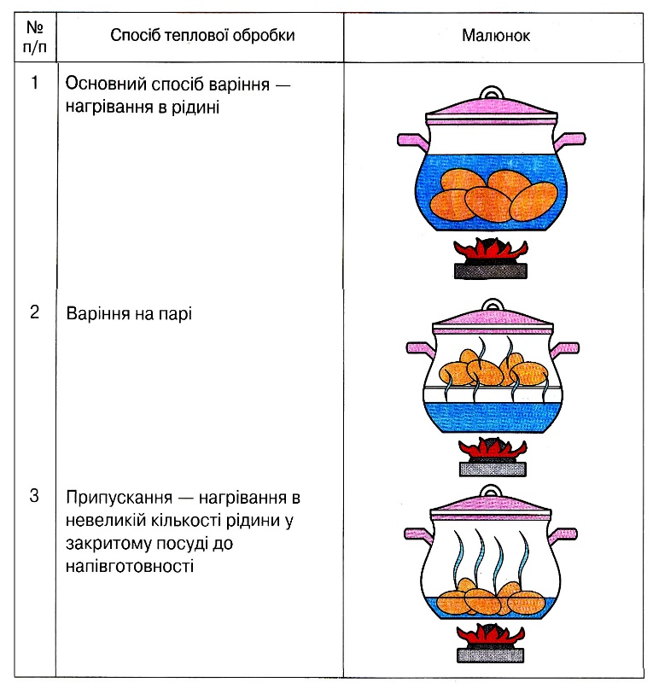
І. Види теплової обробки

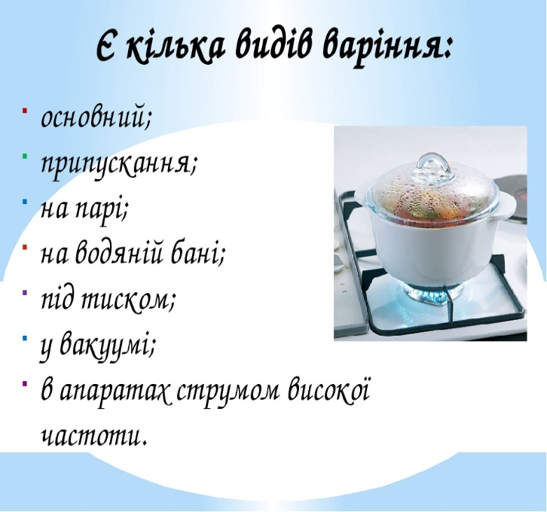

ІІ. Поняття про гарніри

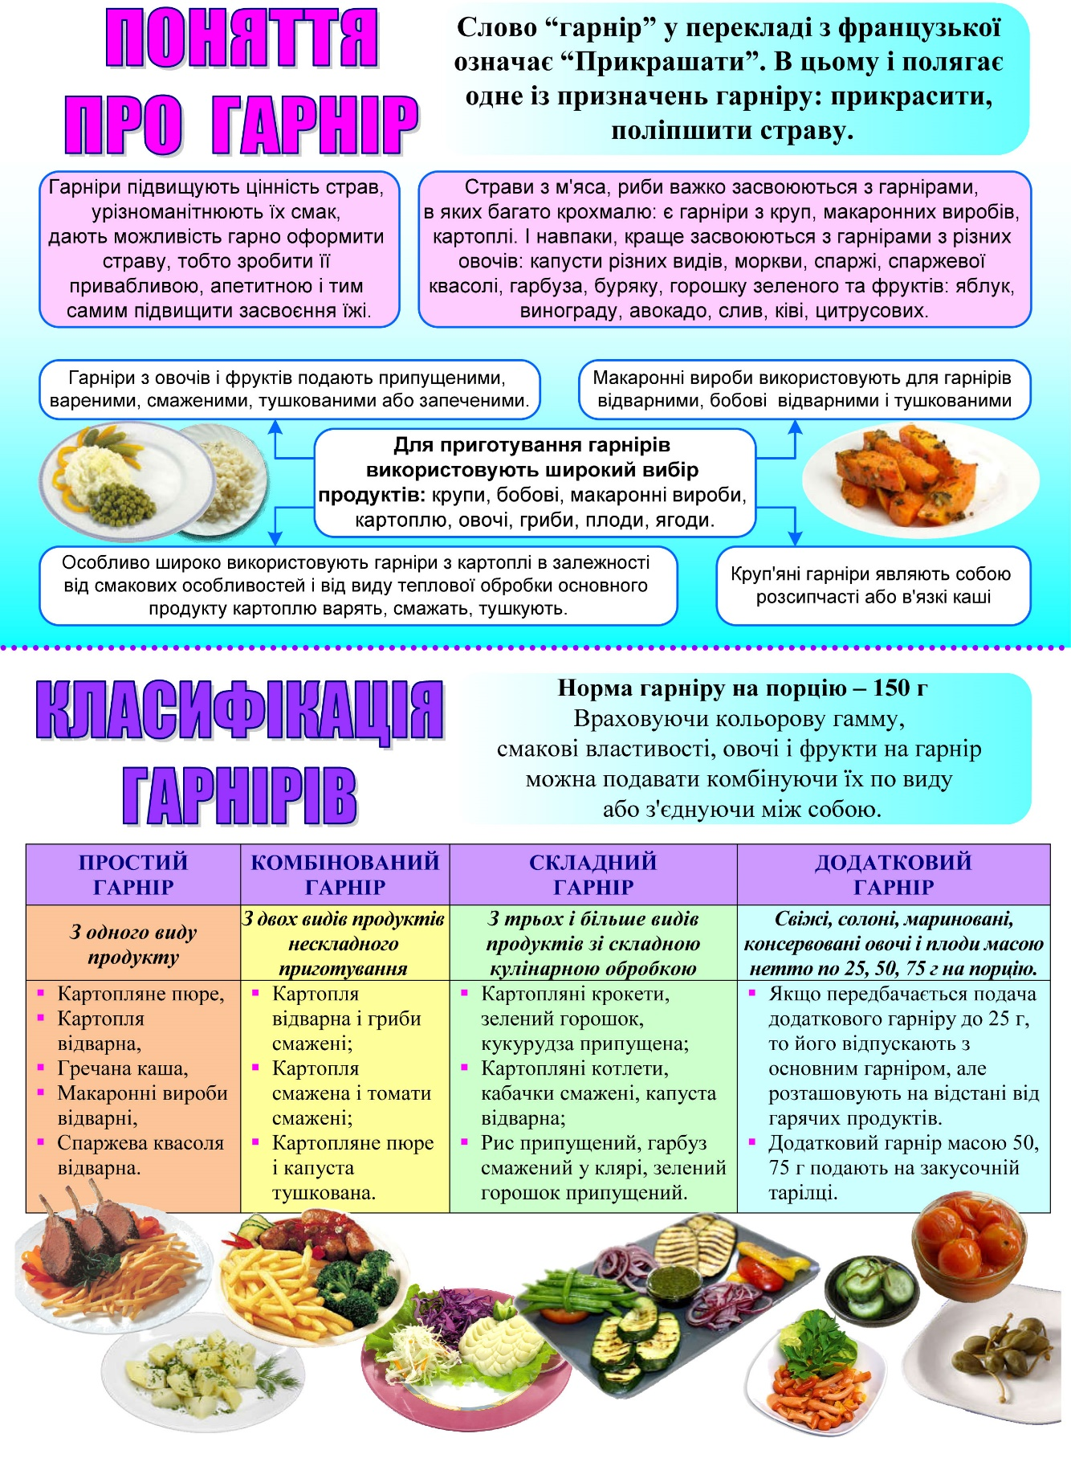

Домашнє завдання:
1. Скласти невелику презентацію (10-12 слайдів) на тему «Страви та гарніри з варених овочів». Використайте рецепти тих страв, що ви готуєте дома.

Чекаю ваших робіт і якщо є питання по темі відправте на мою електронну почту: nidzeltskalena@gmail.com

- НВГ № 123 Виробниче навчання

Тема уроку: «Страви і гарніри з припущених овочів. Вимоги до якості страв. Відпуск».

Шановні учні, будь ласка, відпрацюйте самостійно в домашніх умовах вправи по темі: « Страви і гарніри з припущених овочів. Вимоги до якості страв. Відпуск».

Інформацію про приготування ознайомлення і вивчення нової теми перегляньте інформацію на сайті:
- https://drive.google.com/file/d/1D0_1C2qqOY2Gpqm2THnMHhUwFoKM_IPw/view;
- https://drive.google.com/file/d/1AXrEDx0l160nkH5I3XrZheXgcv66y2Fc/view;
- https://lovisotska2013.wixsite.com/3rozryad/urok-88;

Домашнє завдання:
- Скласти невелику презентацію (10-12 слайдів) на тему «Страви та гарніри з припущених овочів». Використайте рецепти тих страв, що ви готуєте дома.
Морква в молочному соусі 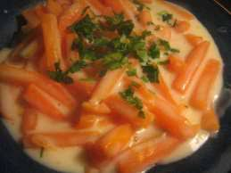 | Обчищену моркву нарізають дрібними кубиками ,часточками або брусочками, кладуть у посуд, додають бульйон (0,2—0,3 л на 1 кг), маргарин і припускають до готовності, потім додають молочний соус середньої густини, сіль, цукор, перемішують і доводять до кипіння. | Морква -271/217, маргарин столовий -5, маса припущеної моркви -200, соус -75. Вихід -275 | . Подають як гарнір до страв з м'яса і риби або як самостійну страву

Капуста білоголова з соусом

Овочі припущені в молочному або сметанному соусі.

Пелюстки

Вимоги до якості страв і гарнірів з припущених овочів
Користуючись книгою Українська кухня, Львів видавництво «Оріана-Нова» 1998 на сторінці 273, доповнити таблицю:

Чекаю ваших робіт, якщо є питання по темі відправте на мою електронну почтуnidzeltskalena@gmail.com

- НВГ № 123 Виробниче навчання

Тема уроку: «Страви і гарніри з смажених овочів. Вимоги до якості страв. Відпуск».
Шановні учні, будь ласка, відпрацюйте самостійно в домашніх умовах вправи по темі: « Страви і гарніри з смажених овочів. Вимоги до якості страв. Відпуск».
Інформацію про приготування ознайомлення і вивчення нової теми перегляньте інформацію на сайті:
- https://edu.glogster.com/glog/9a-smazeni-ovochi/22io8bib78c;
- http://ito.vspu.net/Naukova_robota/data/Konkursu/2008_2009/Gordiychyk_2008_2009/Kuhar_Dist/predmet/TPY/Urok/Tema10/smajen.htm:
- Відео: https://www.youtube.com/watch?v=yy6CwtvQF-A;
- Відео: https://www.youtube.com/watch?v=HE78zUX00Fo

І. Спосіб теплової обробки - смаження

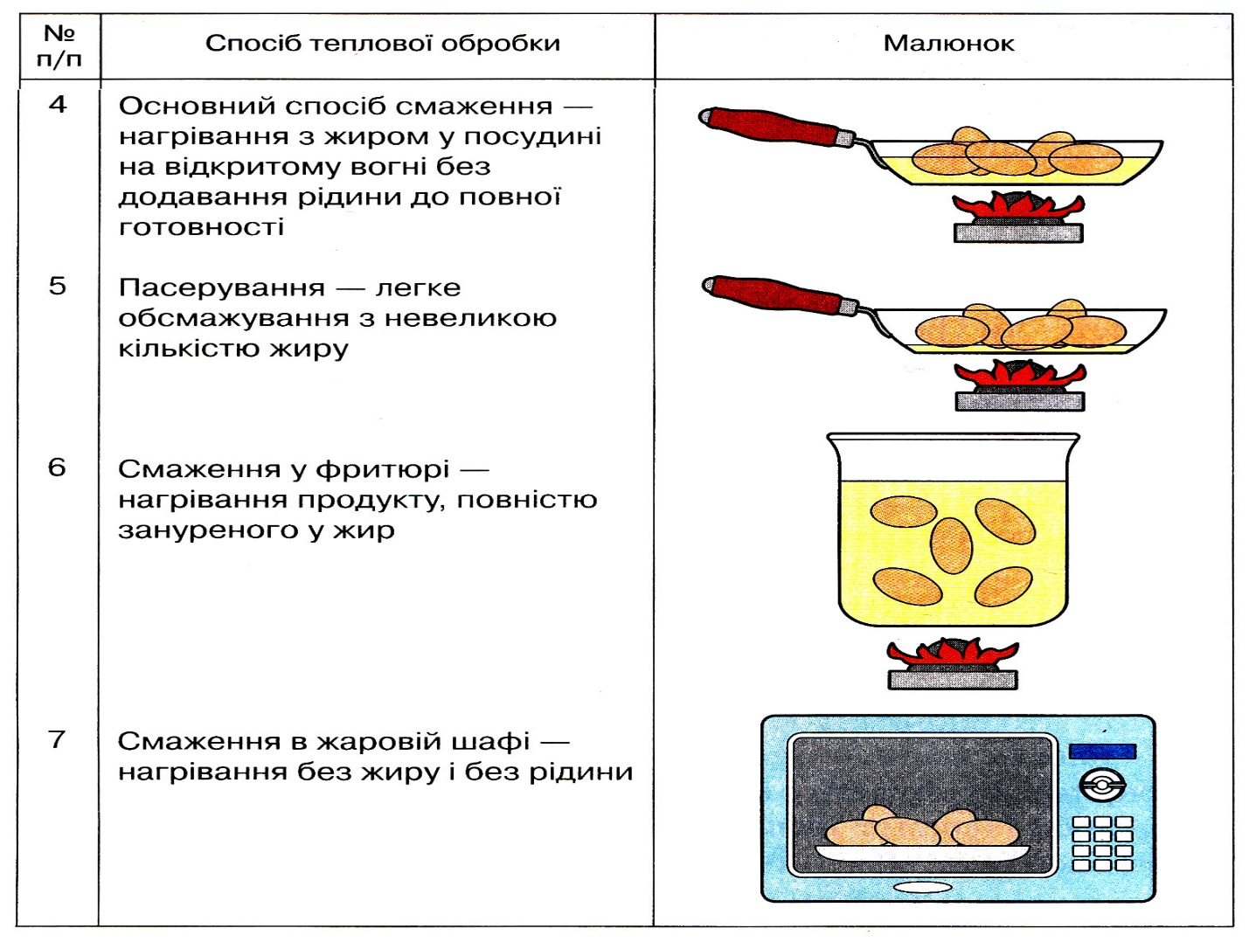

ІІ. Домашнє завдання

- Користуючись відео № 3 скласти технологічну схему на страви, які використані в приготуванні даних страв.

Чекаю ваших робіт і якщо є питання по темі відправте на мою електронну почту: nidzeltskalena@gmail.com

- НВГ № 123 Виробниче навчання

Тема уроку: «Страви і гарніри з смажених овочів. Вимоги до якості страв. Відпуск».
Шановні учні, будь ласка, відпрацюйте самостійно в домашніх умовах вправи по темі: « Страви і гарніри з смажених овочів. Вимоги до якості страв. Відпуск».
Інформацію про приготування ознайомлення і вивчення нової теми перегляньте інформацію на сайті: 1. Згадати смаження основним способом: картопля смажена з сирої, вареної картоплі та смажена у фритюрі. https://www.youtube.com/watch?v=-Kad5MZ-DXA

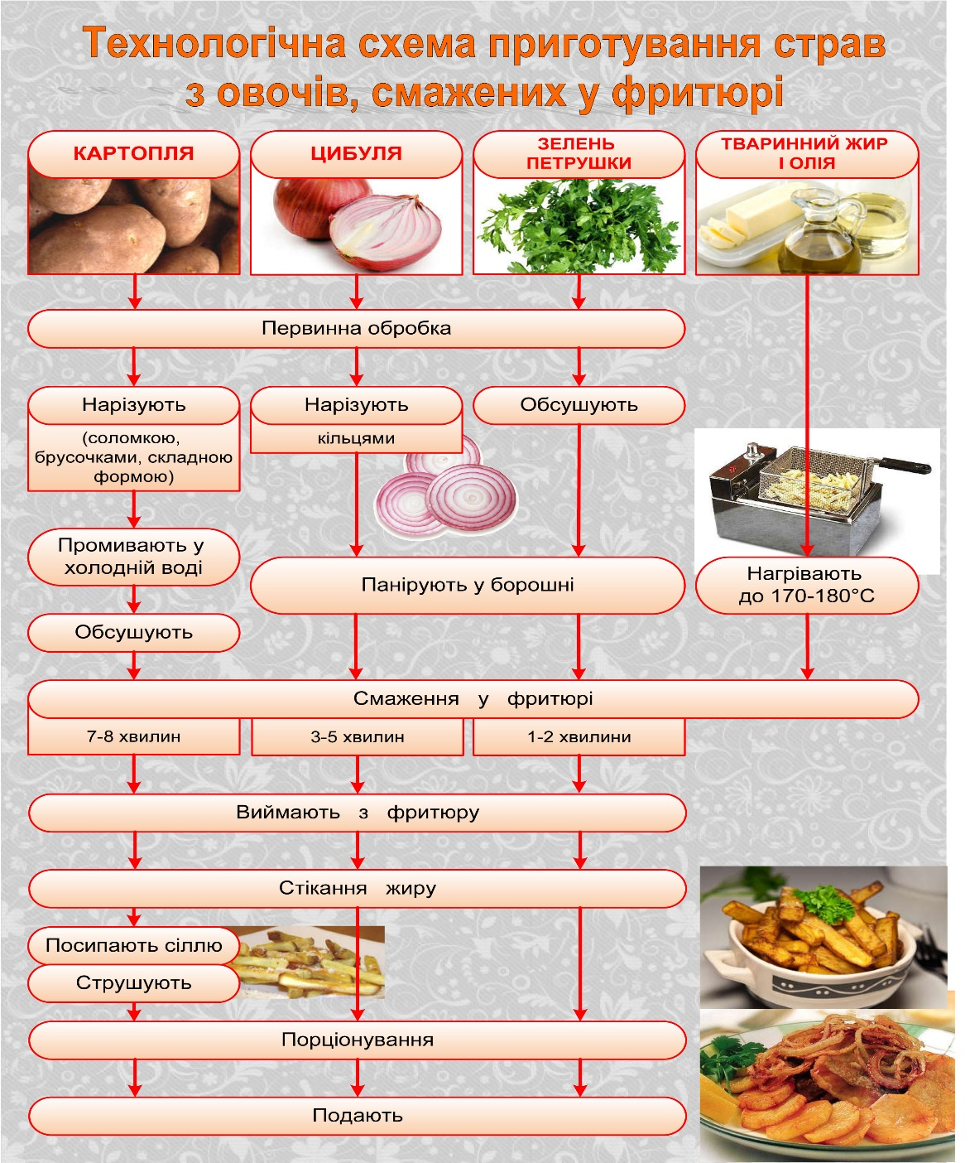

ІІ. Домашнє завдання

- Користуючись відео № 3 скласти технологічну схему на страви, які використані в показі.

Чекаю ваших робіт і якщо є питання по темі відправте на мою електронну почту: nidzeltskalena@gmail.com

- НВГ № 123 Виробниче навчання

Тема уроку: «Страви і гарніри з запечених овочів. Вимоги до якості страв. Відпуск».
Шановні учні, будь ласка, відпрацюйте самостійно в домашніх умовах вправи по темі: « Страви і гарніри з запечених овочів. Вимоги до якості страв. Відпуск».
Інформацію про приготування ознайомлення і вивчення нової теми перегляньте інформацію на сайті:1. https://www.youtube.com/watch?v=znaP9QYc_AI:
2.https://www.youtube.com/watch?v=T_rF5nC639s
3. https://vseosvita.ua/library/prezentacia-do-uroku-virobnicogo-navcanna-prigotuvanna-strav-i-garniriv-z-zapecenih-ovociv-176964.html
4. https://studfile.net/preview/3741641/page:2/.

ІІ. Як подати печені овочі
- Печені овочі самі по собі смачні і корисне блюдо, але його можна доповнити стручковою квасолею, яка пом'якшить і підкреслить смак запечених в духовці овочів.
- Отже, беремо зелену стручкову квасолю, видаляємо хвостики і ріжемо на шматочки сантиметрів по п'ять. Варимо квасолю 10 хвилин в підсоленій воді. Квасоля повинна стати м'якою, але не розпадатися на частини. Обов'язково потрібно злити воду.
- Берм два-три зубчики часнику, чистимо, дрібно ріжемо.
- У невеликій кількості оливкової або соняшникової олії злегка обсмажуємо часник.
- Квасолю викладаємо на велике блюдо, зверху посипаємо обсмаженим часником. Яке залишилося на сковорідці масло, що увібрало в себе смак і запах часнику, поливаємо квасолю.
- Беремо блюдо з квасолею і викладаємо на ньому всі печені овочі. Порядок ролі не грає. А ось що грає роль, так це температура духовки. Всі овочі запікаються при температурі 180 ° С., Потрібно слідкувати за овочами оскільки різні печені овочі вимагають різний час готування.
- Ось і все, блюдо готове! Запечені в духовці овочі подаємо гарячими.

Домашнє завдання
- Приготувати страву Рататуй.
- Скласти технологічну карту до даних страв.

Чекаю ваших робіт і якщо є питання по темі відправте на мою електронну почту: nidzeltskalena@gmail.com

- НВГ № 123 Виробниче навчання

Тема уроку: «Ознайомлення з борошняним цехом. Приготування локшини та галушок. Вимоги до якості страв. Відпуск».
Шановні учні, будь ласка, відпрацюйте самостійно в домашніх умовах вправи по темі: «Ознайомлення з борошняним цехом. Приготування локшини та галушок. Вимоги до якості страв. Відпуск».
Інформацію про приготування ознайомлення і вивчення нової теми перегляньте інформацію на сайті:
- https://present5.com/lokshina-i-galushki-lokshina-lo-kshina/;
- https://naurok.com.ua/prigotuvannya-prisnogo-tista-ta-virobiv-z-nogo-lokshini-ta-galushok-vimogi-do-yakosti-vidpusk-189991.html.

І.Вироби з прісного тіста
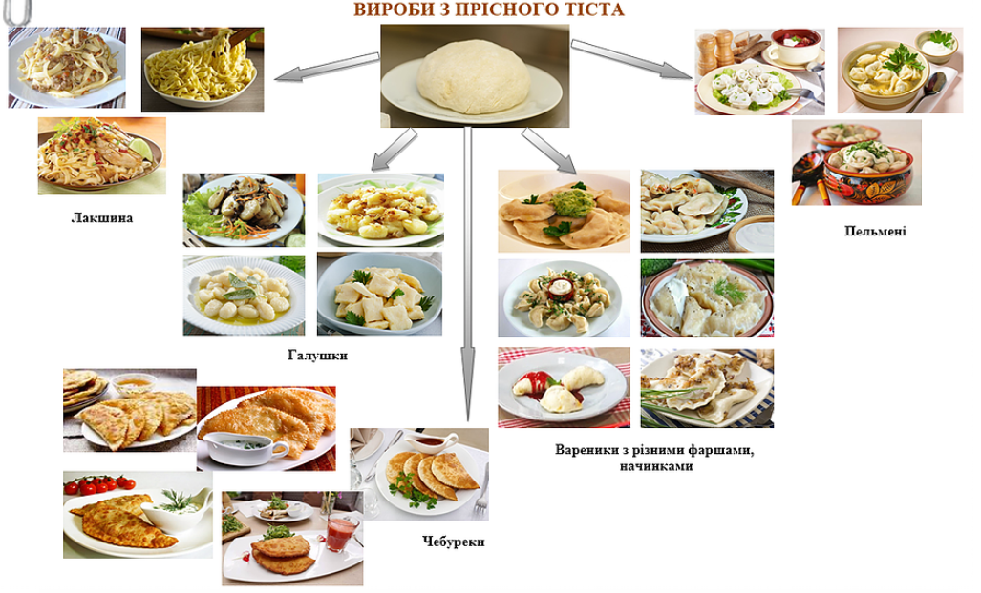

ІІ. Приготування прісного тіста

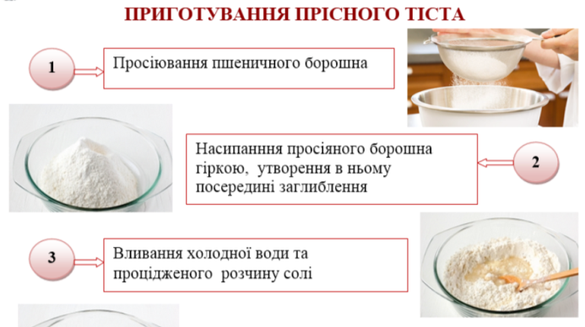

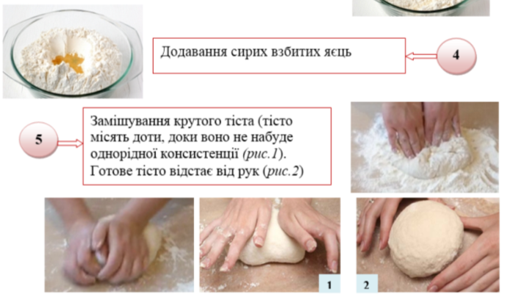

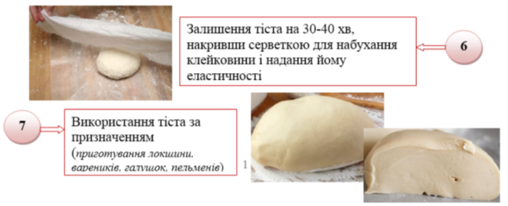

ІІІ. Послідовність приготування локшини домашньої
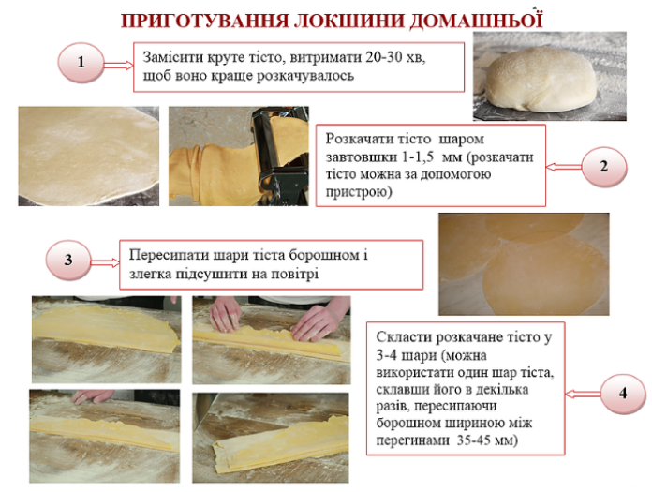
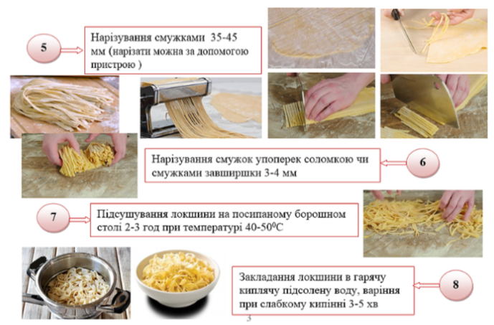

ІV. Домашнє завдання
- Приготувати страву: « Галушки фаршировані м'ясом».
- Скласти презентацію на тему: « А чи їдять галушки в інших країнах».

Чекаю ваших робіт і якщо є питання по темі відправте на мою електронну почту: nidzeltskalena@gmail.com

- НВГ № 123 Виробниче навчання

Тема уроку: « Приготування вареників з різними фаршами. Вимоги до якості страв. Відпуск».
Шановні учні, будь ласка, відпрацюйте самостійно в домашніх умовах вправи по темі: «Приготування вареників з різними фаршами. Вимоги до якості страв. Відпуск».
Інформацію про приготування ознайомлення і вивчення нової теми перегляньте інформацію на сайті:
1. види начинки: https://milkalliance.com.ua/blog/ua/stattya/yak-pryhotuvaty-smachni-varenyky-vydy-tista-i-nezvychaini-nachynky
2.приготування вареників з різними начинками: https://www.youtube.com/watch?v=REPSyQRmFc8
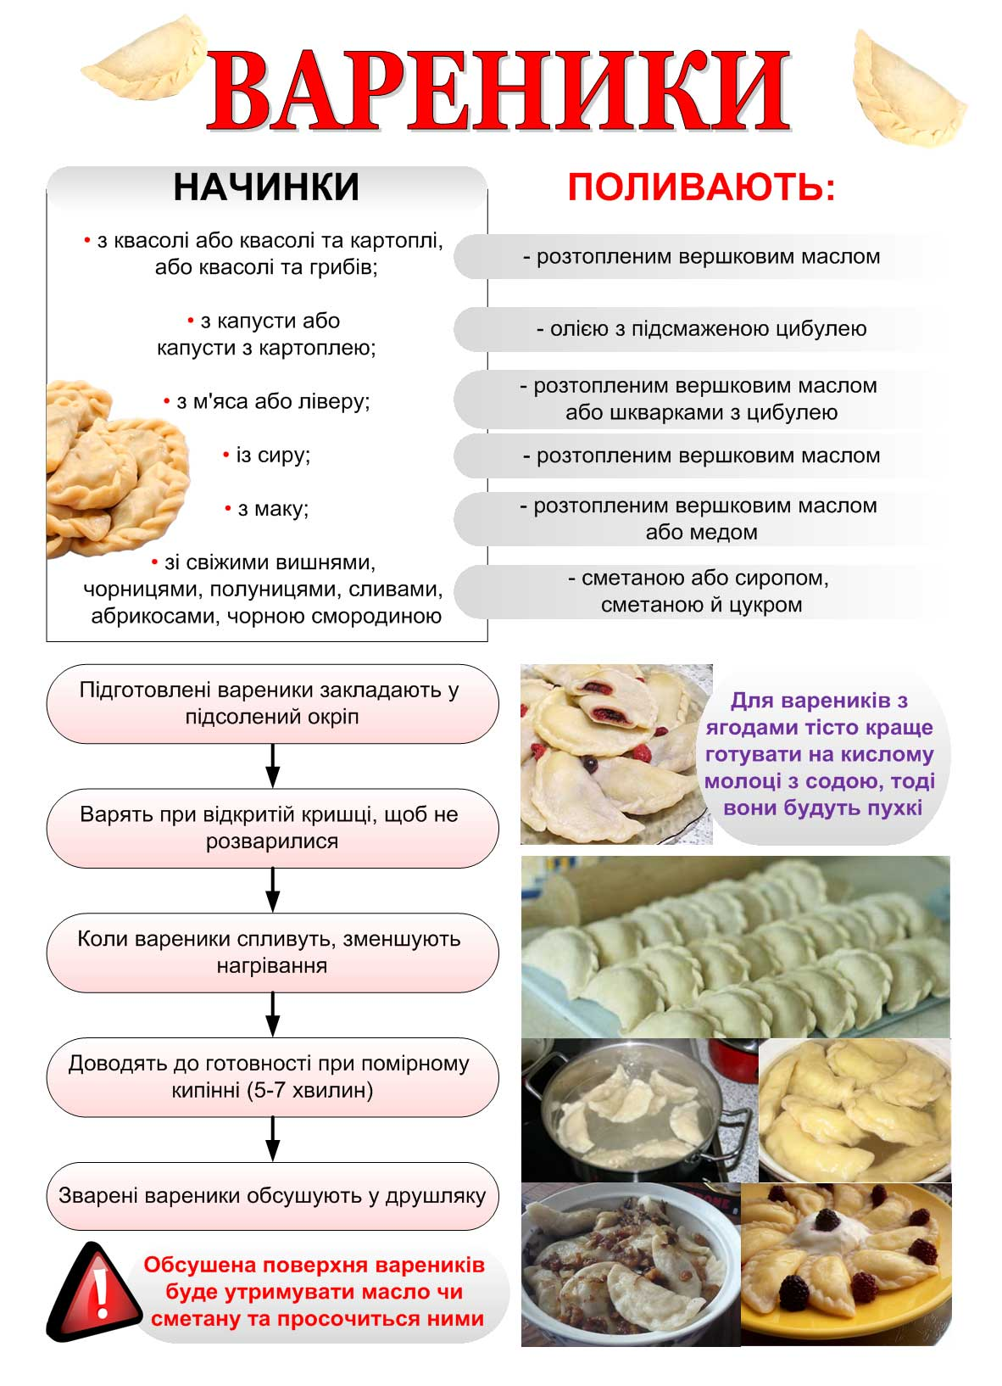

ІІ. Хвилинки відпочинку: пісня «Варенички» виконує Поплавський: https://www.youtube.com/watch?v=CEK7NHcrpVQ

ІІІ. Домашнє завдання
- Приготувати вареники з цікавою начинкою, з креактивним зовнішнім виглядом.
- Зняти маленьке відео про приготування вареників. Переможець одержить приз.

Чекаю з зацікавленістю ваших робіт і якщо є питання по темі відправте на мою електронну почту: nidzeltskalena@gmail.com

- НВГ № 123 Виробниче навчання

Тема уроку: « Приготування пельменів та мантів. Вимоги до якості страв. Відпуск».
Шановні учні, будь ласка, відпрацюйте самостійно в домашніх умовах вправи по темі: «Приготування пельменів та мантів. Вимоги до якості страв. Відпуск».
Інформацію про приготування ознайомлення і вивчення нової теми перегляньте інформацію на сайті:
- Програма Сніданок приготування пельменів: https://www.youtube.com/watch?v=AyrEAfmWffc;
- Приготування мантів відео:
https://molbuk.ua/news/188771-yak-prygotuvaty-smachni-manty-recept-chudovoyi-skhidnoyi-stravy.html;
https://natalka.pp.ua/prigotuvannya-mantiv-recepti.

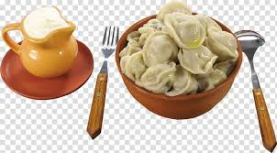

Це цікаво: ПЕЛЬМЕНІ ЗВІДКИ НАЗВА. ІСТОРІЯ ВИНИКНЕННЯ ПЕЛЬМЕНІВ
https://ceramica-classic.ru/uk/shtukaturka/pelmeni-otkuda-nazvanie-istoriya-vozniknoveniya-pelmenei-bao-czy-i-pozy/

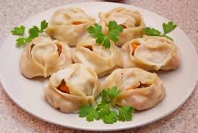
Манти, - традиційне, переважно м'ясне блюдо, народів Центральної Азії, Калмикії, Туреччини, Монголії, Кореї ( «манду», Татарстану, Башкортостану, Криму, Киргизії, Казахстану і в Китаї складається з дрібно нарубаного м'яса в тонко розкатаному тесті, приготовлене на пару в мантоварке (манти-каскане / манти-казані). Слово манти, запозичене російською мовою з тюркських, відбувається приблизно від китайського «маньтоу» (піньінь mántou; «начинена голова», або, як омонім, «голова варвара»).
У китайському класичному середньовічному романі Ло Гуаньчжуна «Троєцарствіє», що описує події часів падіння династії Хань і подальшої період саньґо, згадується історія появи «маньтоу». Там розповідається про те, що «маньтоу» (початково дослівно «голови маньцев», далі трансформувалося в нинішнє були придумані як імітація людського жертвопринесення духам загиблих. Автором винаходу виступає китайський полководець і державний діяч того періоду Чжуге Лян. Описувані маньтоу були з м'ясною начинкою. японські «мандзю» - смажені булочки з начинкою - так само етимологічно походять від китайських «маньтоу».

ІІІ. Домашнє завдання
1.Приготувати пельмені і манти. Дати їм органолептичну характеристику.
2. Скласти технологічну схему приготування пельменів і мантів.
Чекаю з зацікавленістю ваших робіт і якщо є питання по темі відправте на мою електронну почту: nidzeltskalena@gmail.com

- НВГ № 123 Виробниче навчання

Тема уроку: « Приготування налисників з різними фаршами, млинців та оладок. Вимоги до якості страв. Відпуск».
Шановні учні, будь ласка, відпрацюйте самостійно в домашніх умовах вправи по темі: «Приготування налисників з різними фаршами, млинців та оладок . Вимоги до якості страв. Відпуск».
Інформацію про приготування ознайомлення і вивчення нової теми перегляньте інформацію на сайті:
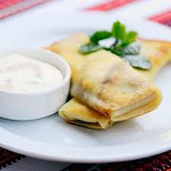
- Пошаговий рецепт налистників з сиром: https://www.iamcook.ru/showrecipe/14135;
Відео: https://www.youtube.com/watch?v=t-bnCZ349Xc

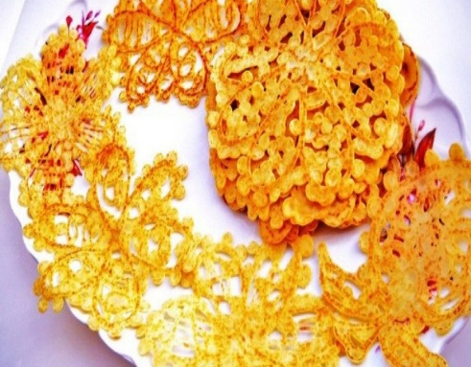
- Трохи історії, кольорові млинці: https://www.5.ua/suspilstvo/maslyana2018-164081.html
- Кружевні блінчики: https://compoferrum.ru/kulinariya/azhurnye-blinchiki-na-moloke-poshagovyj-reczept-s-foto
( в кінці інформації)

4. оладки на кефірі пошаговий рецепт: http://cookery.com.ua/vipichka/oladki/2823-oladki-na-kefiri.html#.XugNN0Uzbcs;

- Оладки на дріжджах http://gurman.co.ua/oladki-na-drijdjah-9-receptiv-prigotyvannia/;

. Домашнє завдання
1.Вибрати рецепт і приготувати ажурні блінчики.
2. Скласти технологічну схему ажурних блінчиків, сфотографувати і мені надіслати.
Чекаю з зацікавленістю ваших робіт і якщо є питання по темі відправте на мою електронну почту: nidzeltskalena@gmail.com

- НВГ № 123 Виробниче навчання

Тема уроку: Перевірочні роботи. Приготування страв відповідно до пройдених тем».

Шановні учні, ми з вами закінчили уроки з виробничого навчання. Сьогодні підводимо підсумки нашого навчання. Кожному з вас в Онлайн режимі, індивідуально буде дано завдання по вивченим темам. Будь ласка, уважно слухайте завдання, працюйте самостійно і впевнено. В добрий час. Всього найкращого вам.

Чекаю з зацікавленістю ваших робіт і якщо є питання по темам відправте на мою електронну почту: nidzeltskalena@gmail.com

